Утверждён на заседании
профсоюзного комитета
протокол № 41 от 20.01.2017г.
Председатель собрания
________ Коробейникова Е.В.

Профсоюз работников народного образования и науки

Российской Федерации

Первичная профсоюзная организация
Муниципального бюджетного дошкольного образовательного
учреждения «Детский сад комбинированного вида №3
г. Алексеевка Белгородской области»

ОТКРЫТЫЙ ОТЧЕТ О РАБОТЕ

ПРОФСОЮЗНОЙ ОРГАНИЗАЦИИ

ЗА 2016год

Наш девиз: «Наша сила – в нашей сплоченности», поэтому и наш профсоюзный комитет ставит перед собой задачу по сплочению коллектива, по увеличению членства в профсоюзе. Мы хотим, чтобы все работники: и младший технический персонал ДОУ, и администрация, и педагоги – были объединены не только профессиональной деятельностью, но и досугом, чтобы коллектив участвовал в жизни каждого сотрудника, помогал решать проблемы, радовался и огорчался вместе с ним. Только в таком дружном коллективе есть место новым творческим начинаниям, профессиональному росту, прогрессивным идеям. Только в таком коллективе, где профком и администрация ДОУ заинтересованы в создании хороших условий труда для сотрудников, они будут чувствовать себя комфортно и уверенно.
Первичная профсоюзная организация является структурным звеном – организацией профсоюза работников народного образования. В своей деятельности первичная профсоюзная организация руководствуется Уставом профсоюза, Законом РФ «О профсоюзных союзах, их правах и гарантиях деятельности», действующим законодательством, нормативными актами.
Основными целями профсоюза является представительство и защита социально-трудовых прав и профессиональных интересов членов профсоюза.
Работа профсоюзного комитета была направлена на:
- повышение жизненного уровня членов профсоюза;
- обеспечение защиты прав каждого члена профсоюза;
- создание хороших условий для отдыха членов профсоюза;

На учете в профсоюзной организации ДОУ на сегодняшний день состоит 40 человек. Общий процент охвата профсоюзным членством составляет 100%.
Количество сотрудников от 30 до 40 лет составляет 32 %, а от 40 до 50 лет - 18%, от 50 до 55 лет - 4%, старше 55 лет - 8%.
Средний возраст коллектива – 32 года.
Наличие категорий у наших педагогов:
- с высшей категорией – 5 человека,
- с 1 категорией - 11 человек,
- без категории -4 человек,

Количество работающей молодежи – 14 человек.
Количество работающих пенсионеров по возрасту – 1.
Количество работающих пенсионеров по выслуге лет – 2.

Все члены Профсоюзной организации имеют право на защиту их социально – трудовых прав и профессиональных интересов. Реализацию этого права осуществляют профсоюзный комитет, комиссия по охране труда, а также комиссия по трудовым спорам. Профсоюзный комитет и заведующий ДОУ составляют соглашение по охране труда.
В декабре 2016 г. был принят коллективный договор, при работе над которым были соблюдены все положенные процедуры. В коллективный договор включили следующие социальные льготы и гарантии:

- предоставление работникам оплачиваемые свободные дни по следующим причинам:
- бракосочетание работника - три рабочих дня;
- бракосочетание детей - один рабочий день;
- проводы детей: 1 класса в школу 1 сентября, 11 класса в день последнего звонка – один рабочий день.
- при рождении ребенка в семье (мужу) - 2 рабочих дня;
- смерть детей, родителей, супруга, супруги - три рабочих дня;
- переезд на новое место жительства - два рабочих дня;
- проводы сына на службу в армию - один рабочий день;
- предоставление права пользоваться системой социальной ипотеки.

Социальная защита – это тоже немаловажное направление работы профсоюза.
Всего за 2016 год дополнительными оплачиваемыми днями по социальным причинам воспользовались 13 сотрудников:

- Бракосочетание работника – 3;
- Бракосочетание детей – 1;
- Смерть родителей, детей, супруга – 3,
- Переезд на новое место жительства – 1,
- Родителям первоклассников – 1 сентября – 5

За отчетный период льготами при подготовке и прохождении педагогической аттестации воспользовались 5 педагогов.
Премию по достижению 50 летнего возраста получили 1 сотрудник.
Не остаются без внимания и молодые специалисты. Коллектив торжественно поздравил с днем свадьбы двух сотрудников Ожерельеву В.Н и Ходыкину Ю.Ю., Шконда Е.С.
Поздравления с рождением малышей получили четверо молодых родителей: Дзырь А.В. ,Ожерельева В.Н.,Ходыкина Ю.Ю., Сысоева Н.С.
Коллектив разделяет радость и боль сотрудников. Каждый член коллектива может рассчитывать на поддержку в трудной ситуации. За отчетный период за счет членских профсоюзных взносов выделена материальная помощь в связи с похоронами родителей и близких родственников 3 работникам. Также выделена материальная помощь 3 работникам в связи с платной операцией и длительным стационарным лечением.

Финансовая работа является одним из важнейших направлений деятельности первичной профсоюзной организации МБДОУ. В её основу положен принцип – максимальное возвращение средств, полученных от членов Профсоюза в виде членских взносов, на благо самих же членов Профсоюза через результаты деятельности профсоюзной организации.В соответствии с Уставом Профсоюза член профсоюза уплачивает ежемесячно членские профсоюзные взносы в размере 1 % от месячного заработка. В нашей организации в соответствии с Коллективным договором (раздел IX, п 9.6 ) членские взносы удерживаются от заработной платы по безналичному расчёту через централизованную бухгалтерию управления образования. Неработающие члены Профсоюза (пенсионеры и женщины, находящиеся в декретном отпуске) не уплачивают членские взносы.Все средства членских профсоюзных взносов расходуются по смете, утверждаемой решением профсоюзного собрания. Смета разрабатывается на каждый календарный год и состоит из доходной и расходной частей. Доходы нашей организации образуются от части членских профсоюзных взносов, удерживаемых по безналичному расчёту.
Важным направлением в деятельности нашего профкома является обеспечение безопасных условий труда. За подготовку ДОУ к новому учебному году, соглашение по технике безопасности и охране труда, равную ответственность несут заведующий ДОУ и профком, а уполномоченный по охране труда является членом профкома.
Соглашение по охране труда между администрацией и профсоюзной организацией принят на сумму:
- 2016 год – 35т.рублей
На заседаниях профсоюзного комитета при составлении плана мероприятий определили, что главная задача профсоюзного комитета должна быть направлена на совершенствование воспитательно-образовательного процесса, оказание действенной помощи в организации самоуправления в целях повышения педагогического мастерства, квалификации педагогов, создании условий, способствующих творческому росту каждого работника ДОУ.
Своевременно по графику, составленному ст. воспитателем Середа Н.В.. педагоги ДОУ повышают свою профессиональную квалификацию и в назначенные сроки проходят аттестацию. Я, как председатель профкома, являюсь членом аттестационной комиссии. За отчетный период пять педагогов воспользовались правами и льготами при подготовке и проведении аттестации.
Все дела профкома на виду у всего коллектива. Помощником в информированности членов профсоюзной организации является профсоюзный уголок и профсоюзная страничка на сайте детского сада. Здесь можно ознакомиться с информацией профсоюзной организации работников управления образования нашего города, профсоюзного комитета ДОУ, планом работы профкома, материалами периодической печати, поступившими документами, также можно узнать дни рождения наших сотрудников.
Очень важным вопросом остается оздоровление сотрудников.
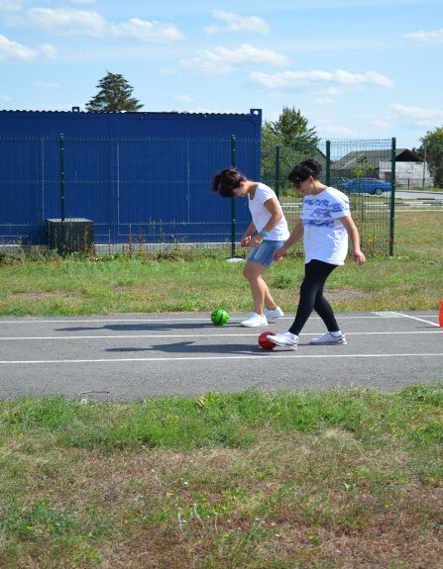
По результатам проверки было выявлено, что за 2016 год было оформлено 16 листов нетрудоспособности.
В среднем число дней, пропущенных одним работником по болезни за 2016 год, составило – 2,3 дня
В ДОУ разработана программа по оздоровлению работников и их детей:работники нашего ДОУ ежегодно проходят медицинский осмотр;2 детей сотрудников побывали в летнем оздоровительном лагере « Солнышко», согласно заявкам членов профсоюза.
Ежегодно составляется график отпусков, который учитывает интересы каждого сотрудника и ДОУ в целом.
Сотрудники нашего ДОУ принимают активное участие в соревнованиях , организованных профкомом детского сада: шахматы, лыжные гонки и др.
Занятие спортом помогают сплотить коллектив, являются средством оздоровления сотрудников, предупреждения профессионального выгорания.
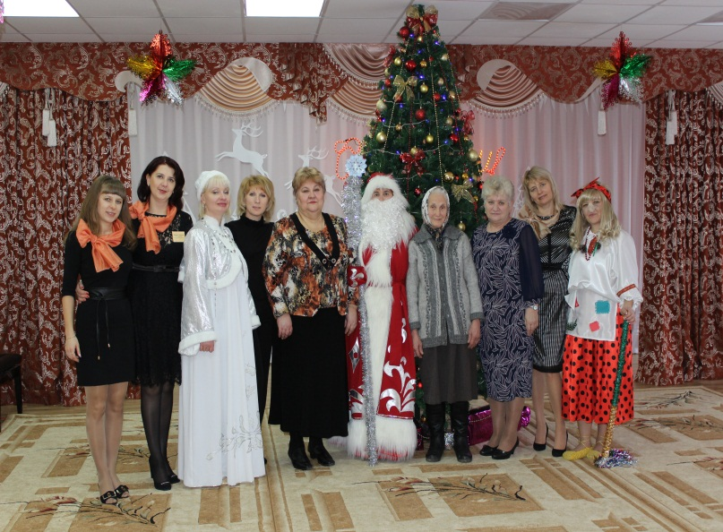
Администрация и профсоюзный комитет уделяют большое внимание культурно – массовой работе в нашем коллективе. К праздникам составляются сценарии. Раскрытию творческих способностей сотрудников способствуют проводимые мероприятия: празднование дня Дошкольного работника, Дня пожилого человека, 8 марта, новогодние елки для детей и сотрудников, чествование юбиляров и поздравление ветеранов с праздничными датами. Такие мероприятия не обходятся без подарков.
В конце учебного года выезжаем на природу.
Ежегодно наши дети получают новогодние подарки от профсоюза. А также сотрудникам делаем подарки за счет членских профсоюзных взносов.
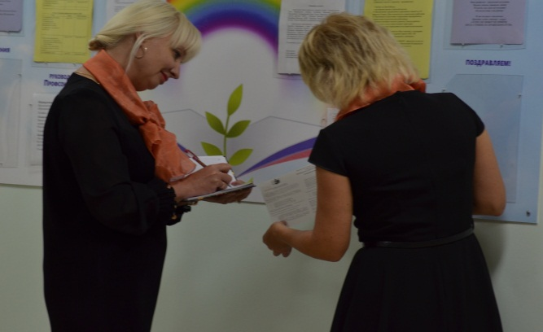
В дошкольном образовательном учреждении уверены, что отсутствие достаточной информации о деятельности профсоюзной организации создаёт впечатление об их бездеятельности, что снижает мотивацию профсоюзного членства, порождает выход людей из профсоюза. Поэтому в учреждении оформлен профсоюзный уголок с информацией о работе профсоюзного комитета. В 2015 году была разработана страничка «Профсоюз» на официальном сайте детского сада. Цель – предоставить информацию для работников – членов профсоюза о профсоюзной, производственной, спортивной и культурной жизни первичной организации.Деятельность комиссии по информационной работе первичной профсоюзной организации детского сада с 2016 года дополняется проведением занятий кружка правовых знаний, план работы которого принимается и утверждается на заседании комиссии, а затем на заседании профкома. Эффективную работу по защите социально-трудовых прав членов профсоюза профком сможет выстраивать, основываясь на законе и на знании правовых норм. Профсоюзный актив, все его члены, являются слушателями кружка по изучению правовых норм и законодательной базы в области трудового права, в области ведения делопроизводства профсоюзной организации.
Количество членов Профсоюза, имеющих компьютеры и выход в сеть Интернет - 38 членов Профсоюза. Что составляет 95%
Подписка на газеты «Белгородские известия»- 100%, «Заря»-100%,«Единство»- в детском садуимеется.
Хорошая постановка информационной работы невозможна без внедрения новых высокотехнологических, современных средств, активно используя их в своей деятельности .В настоящее время МБДОУ имеет 3компьютера(два оснащены выходом в Интернет), электронную почту ,сайт МБДОУ , на котором есть Профсоюзная страничка ,видеопроектор. Все это используется для обучения профактива.
В нашем городе при содействии территориальной организации профсоюза работников образования созданы условия для профессионального роста педагогических коллективов общеобразовательных учреждений. Это особенно важно на современном этапе, так как рынок труда диктует повышенные профессиональные требования к педагогам. Меняется система взаимоотношений педагогов в коллективе, она выходит на уровень социального партнерства. Стилем жизни для профсоюзных коллективов становится участие в различных конкурсах, проектах, организуемых управлением образования города. Коллектив детского сада не остается в стороне.
Мы приняли активное участие и заняли почетные места в районных выставках и презентациях талантов среди работников образования:

Муниципальный конкурс выставки цветов, посвященной Дню учителя в номинации: « В цветах и жизнь и вдохновенье..» | Воспитатель Коробейникова Е.В
Муниципальный конкурс Всероссийской акции «С любовью к России мы делами добрыми едины» | Коллектив детского сада  № 3
Муниципальный выставка- конкурс новогодних букетов и композиций «Зимняя фантазия» | Коллектив детского сада  № 3
Муниципальная выставке цветов, посвященной Дню учителя | Коллектив детского сада  № 3
Конкурс «Новогодняя палитра» в номинации «Зимняя сказка» | Коллектив детского сада № 3
«Лучшая первичная профсоюзная организация и ее лидер» | Председатель первичной профсоюзной организации Коробейникова Е. В.
Муниципальный выставка- конкурс новогодних букетов и композиций «Зимняя фантазия» | воспитатели Коробейникова Е. В., Кузнецова Л. А.
Муниципальный выставка- конкурс  « Пасхальное яйцо» | Воспитатель Коробейникова Е. В.
Проведение мастер- класса «Снежинка» в рамках реализации проекта «Резиденция Деда Мороза» | Воспитатели Савина Л. А., Шконда Е.С.
Районный конкурс «Педагогический дебют- 2016» | Воспитатели Савина Л. А., Кузнецова Т.В.
Областной конкурс « Детский сад года 2016» | Коллектив детского сада

Профсоюз сегодня стал другим. Последнее время в связи с различными изменениями в системе образования, а также в системе оплаты педагогического труда, больничных листов, требуется все больше знаний трудового законодательства. Члены профсоюзной организации могут получить бесплатную консультацию юриста. Это особенно важно при выходе на пенсию по выслуге лет и достижению пенсионного возраста.
В течение всего отчетного периода Профсоюзный комитет:
осуществлял проверку соглашения по охране труда;
контролировал прохождение сотрудниками медицинского осмотра;
вел контроль по тарификации;
контролировал выполнение коллективного договора;
осуществлял контроль за выплатой пособия по временной нетрудоспособности.
Хотелось бы поблагодарить всех членов профсоюзной организации, принимающих активное участие в культурных и спортивных мероприятиях.
Хочется сказать слова благодарности заведующему Бондаренко Е.Н за социальное партнёрство и взаимопонимание. Она всегда готова к диалогу, уважительно относится к предложениям профсоюзной организации, старается по возможности помочь, а если нет возможности решить вопрос положительно, то конструктивно изложит причину. Именно с таким руководителем можно продуктивно работать во благо коллектива. У нас цели и задачи одинаковые. Только во взаимном содействии мы можем достичь выгодных результатов.
У профсоюзного комитета большие планы на будущее. В перспективе - новые проекты по мотивации вступления в профсоюз, культурно-массовой и спортивно-оздоровительной работе, развитию информационной политики и социального партнерства на всех уровнях.
Надеюсь, что деятельность первичной профсоюзной организации детского сада и в дальнейшем будет насыщенной, интересной и эффективной, позволяющей реализовать намеченное. А всему коллективу детского сада №3 хочу пожелать осознания того, что единому, сплоченному, постоянно развивающемуся профессиональному союзу по плечу решение важнейшей задачи – сделать профессию педагога, работника детского сада престижной.

